雕庄中心幼儿园家长义工进课堂活动

时间 | 2016.1.11 | 班级 | 中四班 | 义工姓名 | 章燕 | 年龄 | 33
工作情况：个体 |  |  |  | 指导活动名称：语言活动：年兽来了
具  体  活  动  内  容 | 活动目标  1．能仔细观察画面，积极大胆地参与有关“年兽”的讲述活动，进一步了解过年的风俗习惯。  2．感受过年时的喜庆红火，热闹的氛围。  活动准备：四副有关年兽的故事图片；多媒体。  活动过程  一、讨论交流，引出故事  1．教师：“小朋友，你们知道人们是怎么过年的吗？你看到了什么？做了什么？有什么好玩的？”  2．幼儿运用已有经验讲述：（贴福字、春联，挂灯笼，放鞭炮、烟花等）  3．教师：“过年的时候为什么人们要挂红灯笼、贴春联、放鞭炮呢？这里面有一个故事，让我们一起来看一看。”  二、出示图片、引导幼儿观察、讲述  1．（图一：年兽）  ⑴教师：“它是谁？它长什么样子？”  ⑵教师讲述故事第一段。  ⑶引导幼儿一起学说故事第一段。  2．（图二：年兽来了，村民都逃走了，老爷爷一个人留在了村子里）  ⑴教师：“年兽来了，村民们到哪里去了？村里还有人吗？”  ⑵讨论：老爷爷会想什么办法来对付年兽呢？（幼儿讨论交流、讲述）  ⑶讲述故事第二段。  ⑷讨论：你们觉得老爷爷是一个怎样的人？  3．（图三：老爷爷智对年兽）  ⑴教师：“老爷爷到底想了什么办法对付年兽？年兽害怕了吗？最后它会怎么样呢？”  ⑵教师带领幼儿一起讲述。  4．（图四：大家齐过年）  ⑴教师：“年兽走了，从此以后大家是怎样过新年的？”  ⑵幼儿讲述。  三、欣赏多媒体，加深对年兽故事的理解。  1．教师：“让我们一起来欣赏一下年兽的动画片吧！”  2．播放多媒体，引导幼儿边看边讲述故事情节。  四、幼儿完整讲述故事  教师：“让我们大家一起来讲讲这个关于‘年兽’的故事。”  - 教师小结  - 1．教师：“你们感觉新年是什么样的？”  2．小结：人们为了赶走年兽，在新年里穿上红衣服，门上贴上红福字、对联，窗上还贴上红窗花，放上“砰砰啪啪”的爆竹，烟火。所以新年是红火、热闹、喜庆的。
活  动  现  场  照  片 | 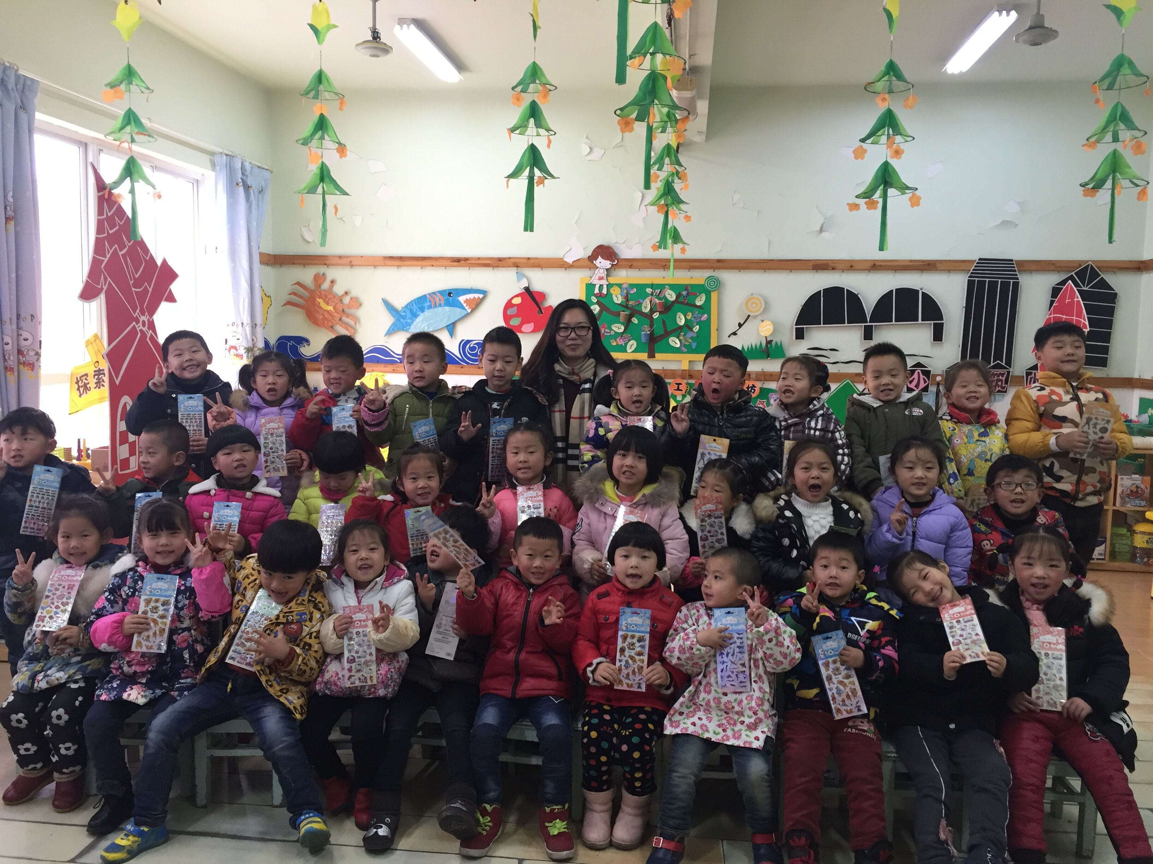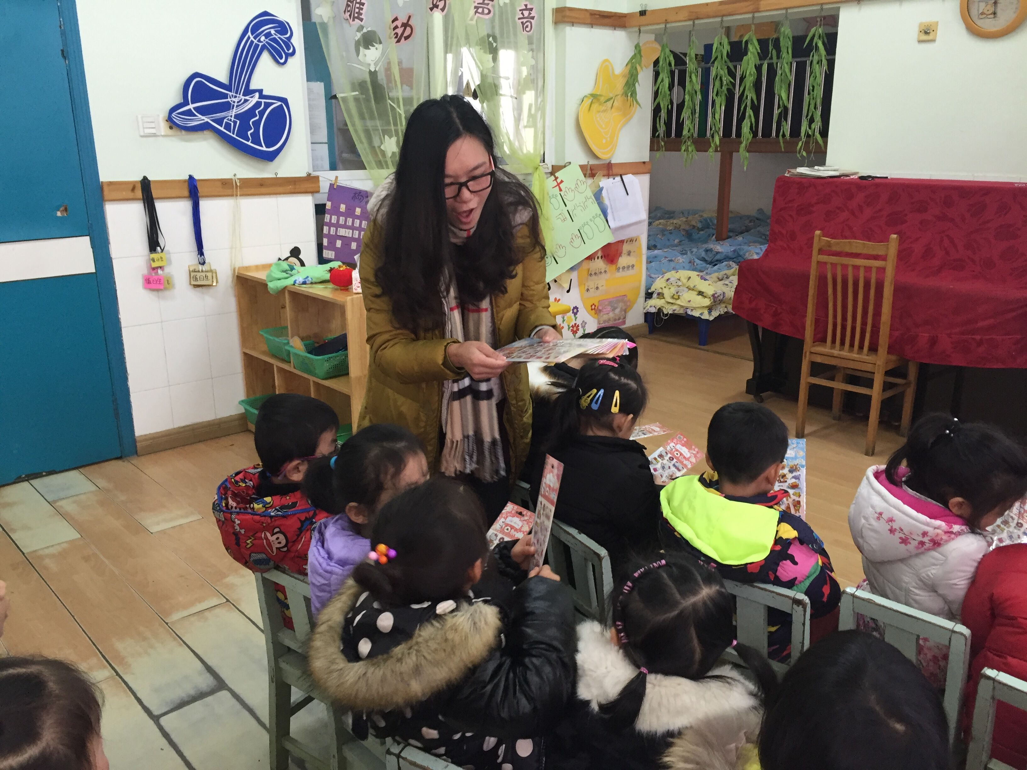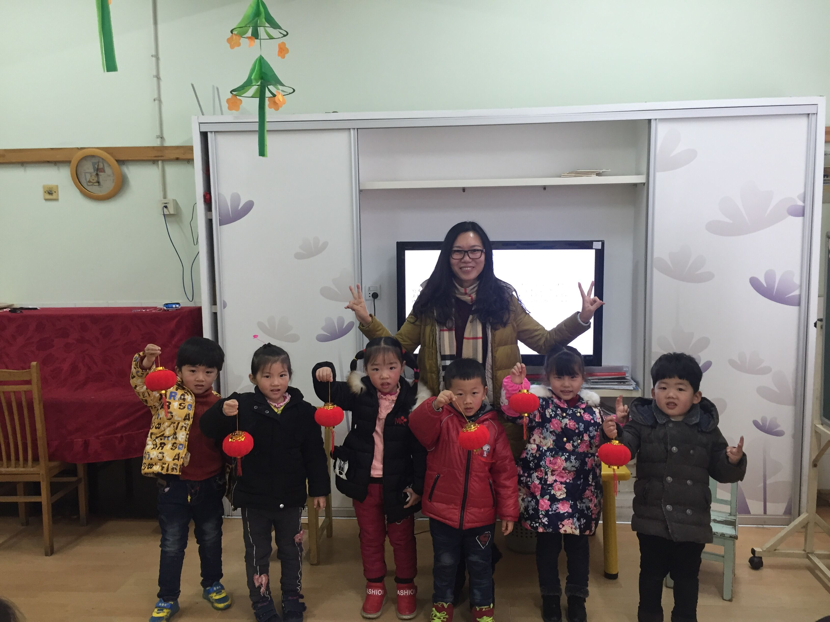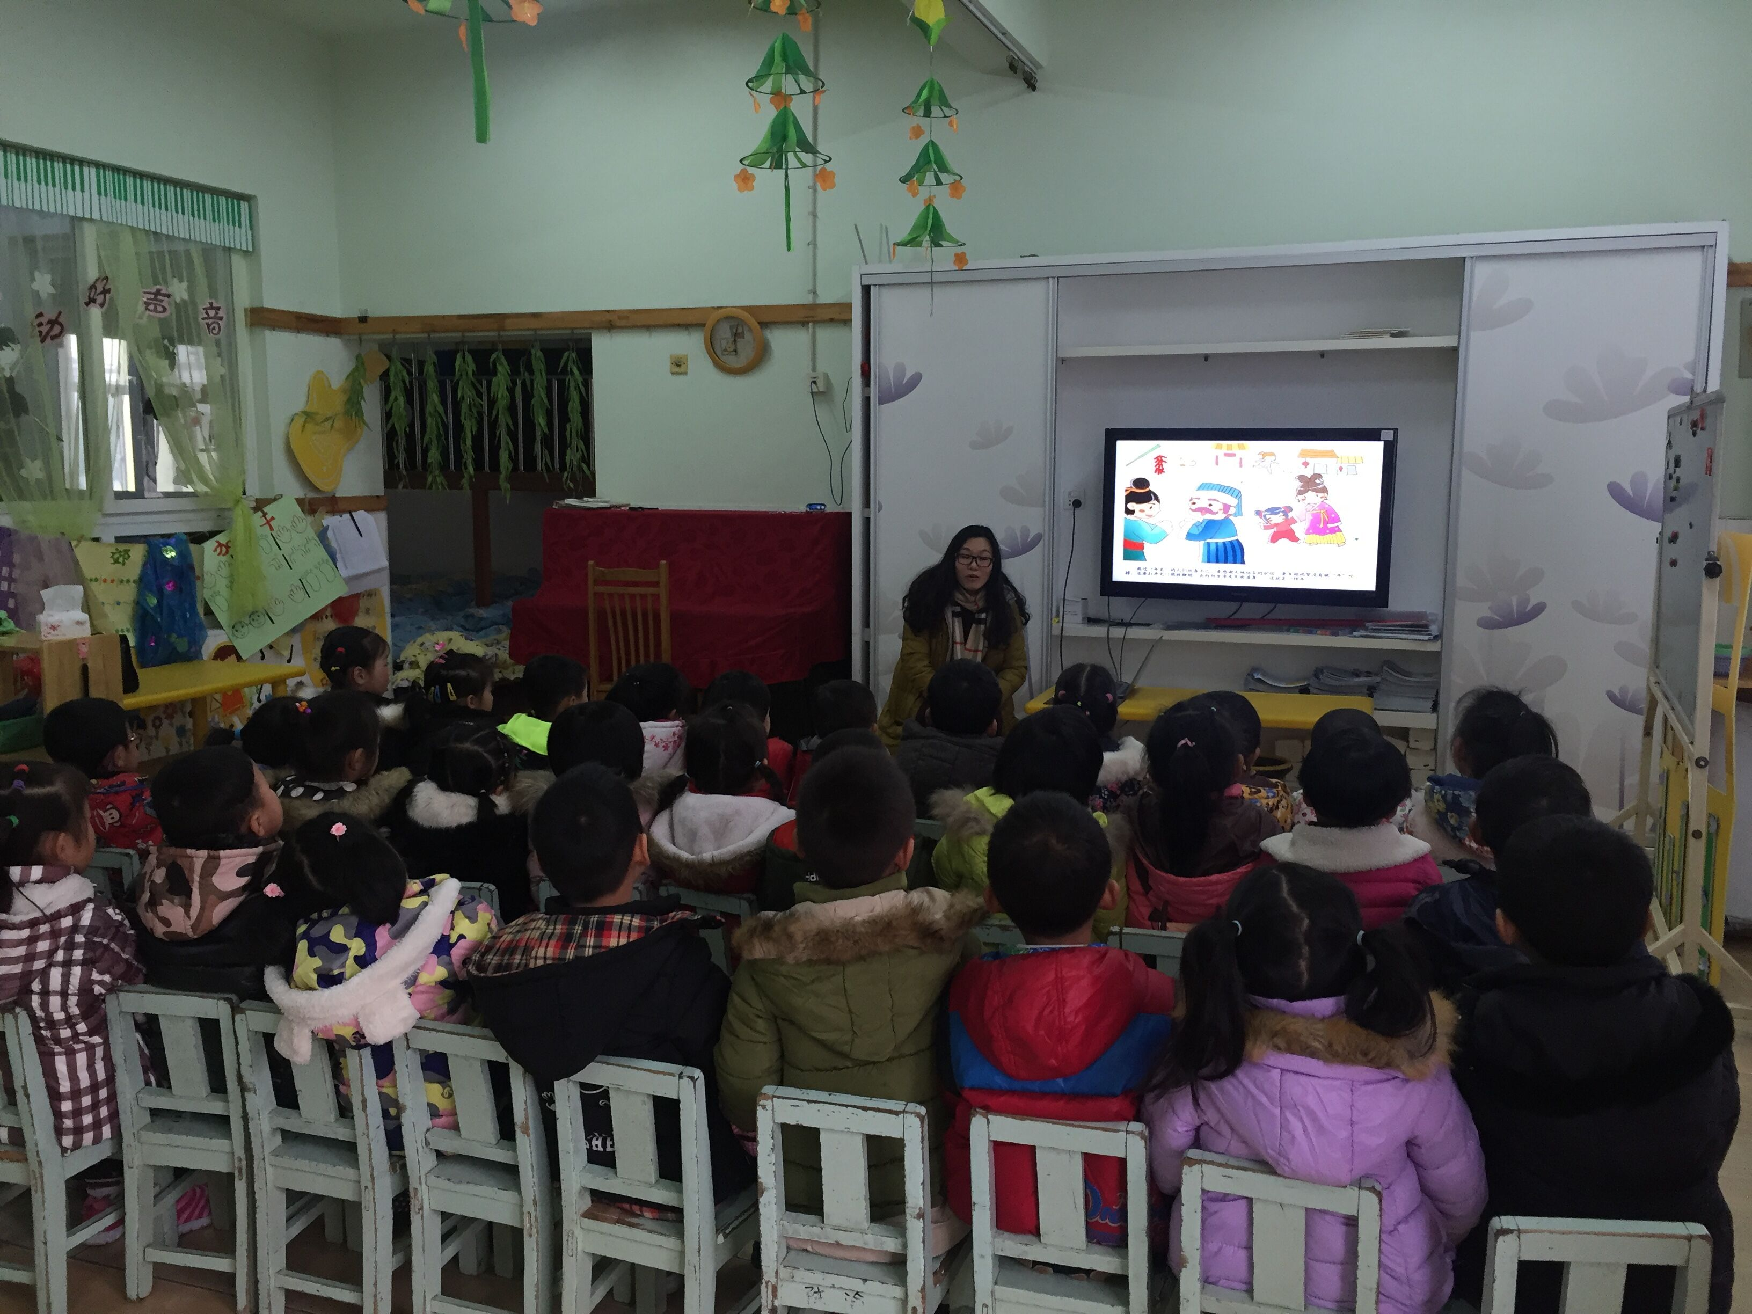
幼  儿  、  教  师  点  赞 | 陶子轩：今天张子晔妈妈给我们讲了好听的故事，我觉得年兽真的太可怕了，幸好我们人比较聪明，知道它害怕什么。  邓木子：过年的时候我要在家里贴上红红的东西，还要放鞭炮放烟花，穿上衣服，拿好多的红包。  吴雨桐：张子晔妈妈给我们带来了礼物，我也祝愿她新年快乐，越来越漂亮。  教师：今天张子晔妈妈不仅给小朋友带来了好听的故事，让小朋友知道“年”到底是什么东西，从故事中还让孩子了解了许多过年的习俗，教小朋友怎么拜年……孩子们听故事的时候非常投入，完全被“年”这个大怪兽给吸引住了，从故事中知道了为什么过年要放鞭炮贴红红的福字。张子晔妈妈还给孩子们带来了礼物，孩子们都非常高兴，提早跟张子晔妈妈拜年，有的说祝她身体健康，有的祝她越来越漂亮，有的祝她天天开心，今天的活动非常成功。

